Clafoutis pêche-framboise

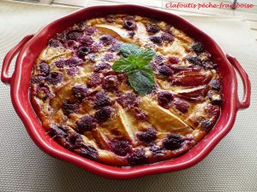 Pour 6 Croquants-Gourmands

- 2 pêches ou nectarines (350g)
- 150 g de framboises (surgelées pour moi)
- 80 g de sucre vanillé
- 25 g de farine
- 2 œufs
- 1 boîte de lait concentré non sucré (410 ml)
- 10 g de beurre
1 plat à gratin beurré
Préchauffage du four à 180°C
Laver les nectarines et les couper en tranches épaisses (Si vous utilisez des pêches il faudra les ébouillanter pour les peler).
Les ranger en rosace dans le plat beurré.
Répartir sur le dessus les framboises (encore gelées pour moi).
Mélanger la farine et le sucre.
Déposer les œufs entiers et mélanger.
Incorporer le lait concentré non sucré et travailler au fouet pour obtenir une pâte lisse.
Verser le mélange sur les fruits.
Répartir quelques lamelles de beurre.
Enfourner pour 45 minutes environ et vérifier la cuisson.
Laisser tiédir.
Partager...

